H39
Honda CB500 X/ CB500 F 2013-

Montážní kit levá strana: Montážní kit pravá strana:
ID | Popis | Kat.č. | Ks
1 | Dural. nosič protektorů | 646 | 1
2 | Šroub M10x75x1,25 | 938 | 1
3 | Dural. váleček d= 20mm | 435 | 1
4 | Matice M10 | 810 | 1
5 | Podložka M10 | 804 | 1
6 | Krytka iambus. šroubu | X4 | 1
7 | Dural. redukce d= 40mm | DV-4 | 1
8 | Ocelová vložka | X1 | 1
9 | Šroub M10x90 | 880 | 1
ID | Popis | Kat.č. | Ks
1 | Dural. nosič protektorů | 647 | 1
2 | Šroub M10x75x1,25 | 938 | 1
3 | Dural. váleček d= 20mm | 435 | 1
4 | Matice M10 | 810 | 1
5 | Podložka M10 | 804 | 1
6 | Krytka iambus. šroubu | X4 | 1
7 | Dural. redukce d= 40mm | DV-4 | 1
8 | Ocelová vložka | X1 | 1
9 | Šroub M10x90 | 880 | 1

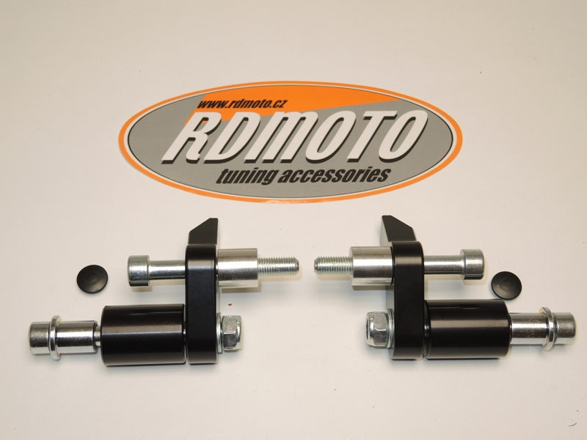

1. Demontujte orig. šroub z rámu motocyklu.
2. Dural. nosič (poz.1) namontujte na rám motocyklu pomocí šroubu M10 (poz.2), mezi rám a nosič vložte váleček (poz.3).
3. Na imbus nasaďte plastovou krytku (poz.6).
4. Do padacího protektoru vložte ocelovou vložku (poz.8).
5. Skrz padací protektor a duralovou redukci (poz.7), prostrčte šroub M10 (poz.9) a přišroubujte ho k nosiči namontovaného na rámu.
6. Ze zadu na šroub nasaďte podložku (poz.5) a namontujte pojistnou matku (poz.4).
7. U protektorů PHV1 a PHV2 namontujte barevnou krytku na protektor.

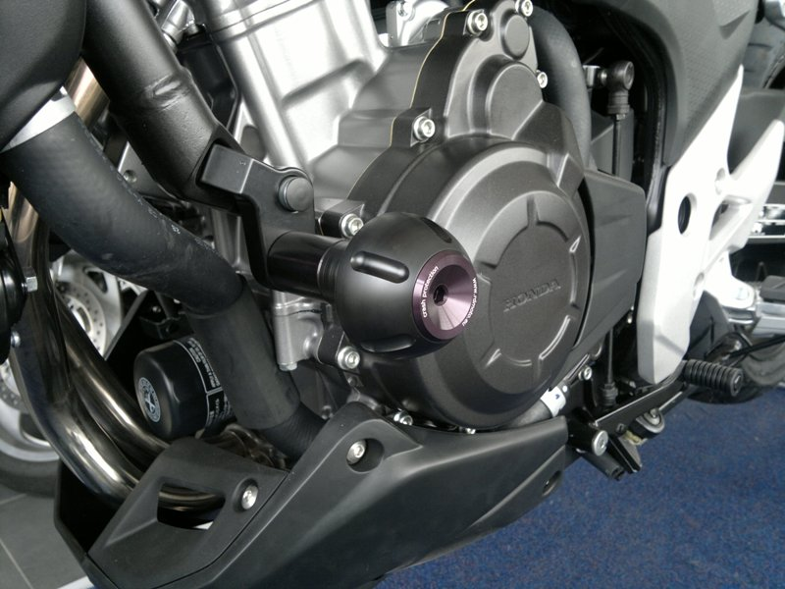

Upozornění: Při montáži, doporučujeme použít lepidlo na závity (modré barvy).

